ここに文章ここに文章
ここに文章ここに、文章ここに文章ここに文章
写真

ここに文章
サブタイトル

ここに文章ここ
ここに文章ここに文章ここに文章ここに文章
タイ

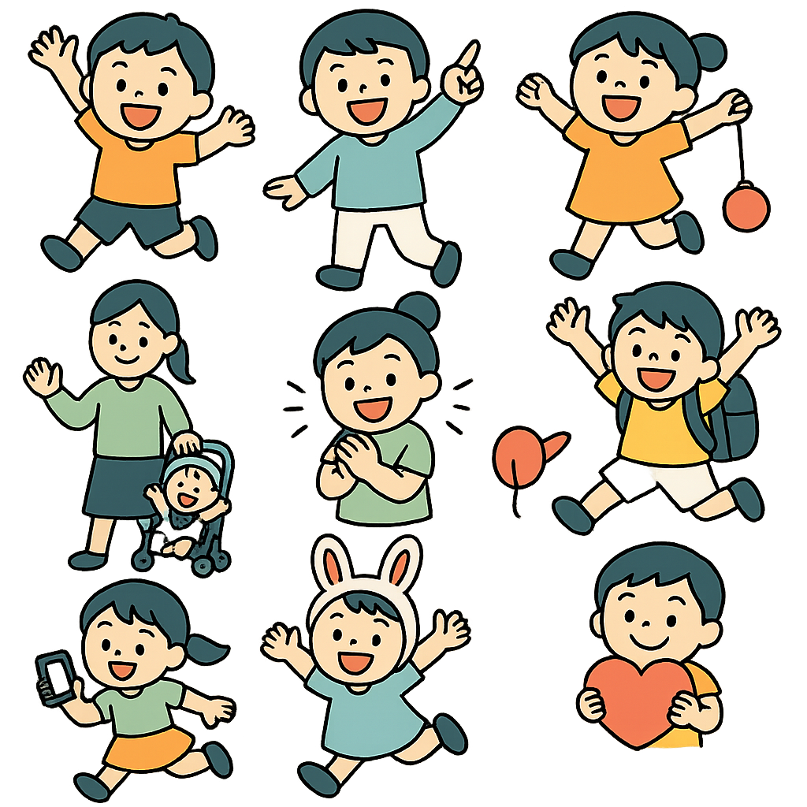

トルタイ

2030
ここに文章ここに文章
ここに文章

11.20
11.10
ここに文章ここに文章

土
土

写真

テンプレＢａｂｙ会館
場所

ここに
文章

ここ文章
ここに文章ここに
ここに文章ここに文章ここに文章ここに文章ここに文章ここに文章。
ここに文章ここに文章ここに文章ここに文章ここに文章ここに文章

ここに文章ここに
ここに文章ここに
ここに文章ここに
ここに文章ここに
ここに文章ここに文章

ここに文章ここに文章
ここに文章
ここに文章ここに文章ここに文章ここに文章ここに文章ここに文章ここに文章ここに文章ここに文章ここに文章ここに文章ここに文章

文章

11.10（土）-15（水） 10：00-17：00
11.16（木）-18（土） 12：00-17：00
11.19（日）-20（月） 10：00-15：00
ここに文章ここに文章ここに文章
ここに文章ここに文章ここに文章ここに文章ここに文章

ここに文章ここに文章ここに文章
ここに文章ここに文

